Ejercicio 1:
Encriptación pregunta:
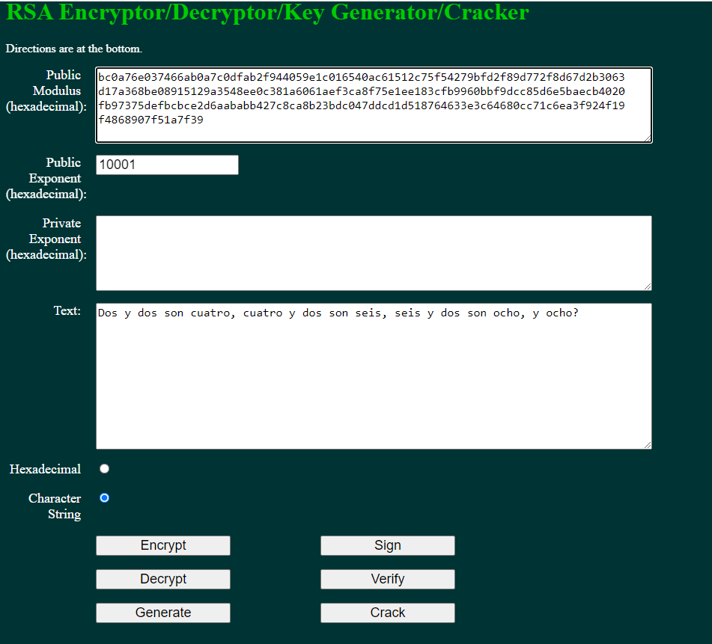
Envío de pregunta y recepción de respuesta:
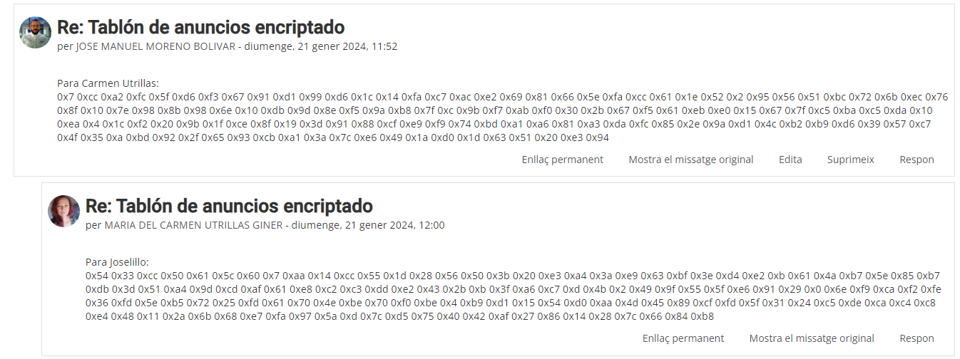

Desencriptación de respuesta:
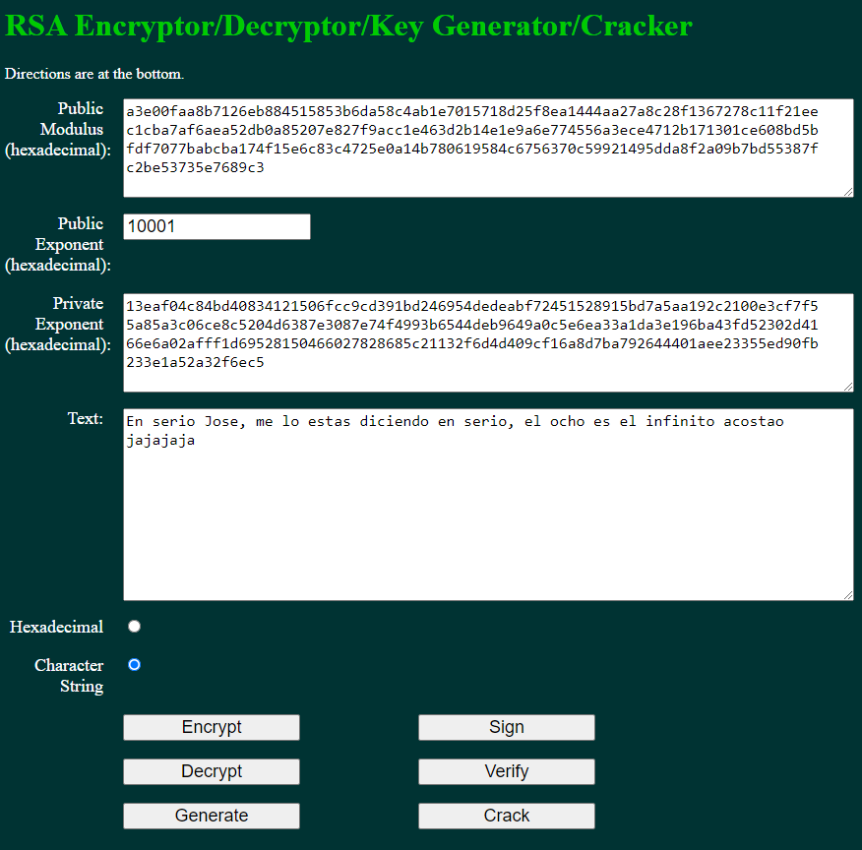

Ejercicio 2:
Recepción de pregunta:
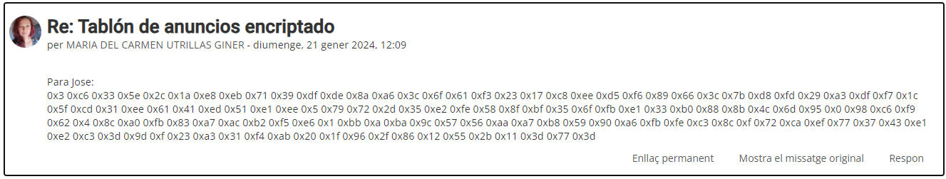
Desencriptación de pregunta:
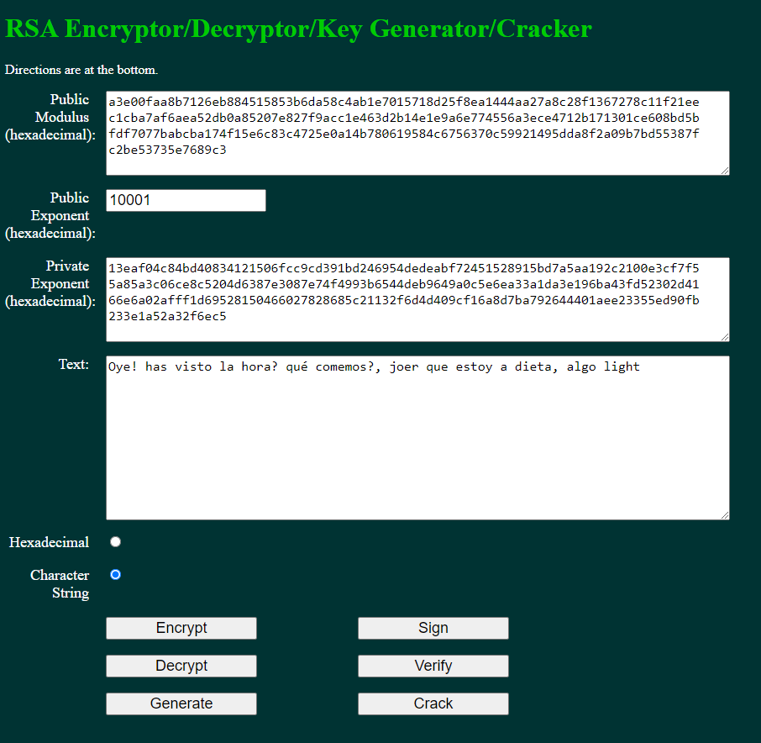

Encriptación respuesta:
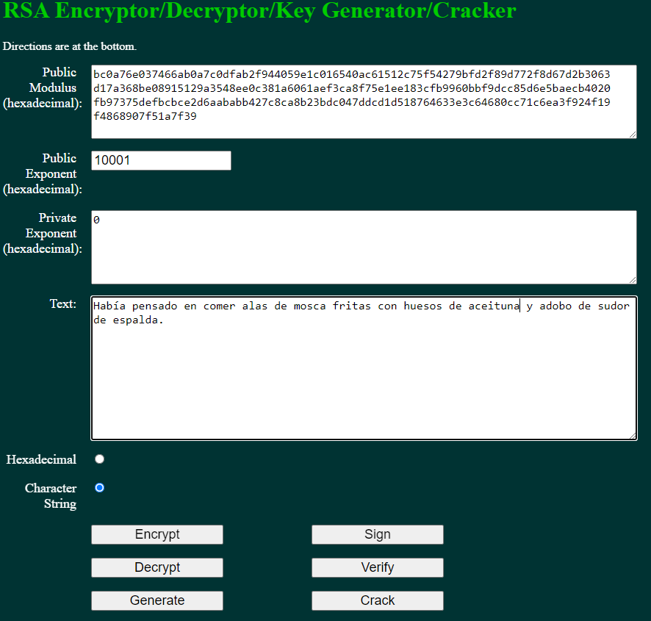
Envío de respuesta encriptada:
